МЕДИЧНІ НАУКИ
УДК 615.825.616.001.7
Світлана Латенко
(Київ, Україна)

ОСОБЛИВОСТІ ВІДНОВНОГО ЛІКУВАННЯ ПАЦІЄНТІВ З ОПІКОВОЮ ТРАВМОЮ НА САНАТОРНО-КУРОРТНОМУ ЕТАПІ РЕАБІЛІТАЦІЇ
Анотація. Стаття присвячена особливостям та ефективності використання немедикаментозних методів відновлення хворих з опіковою травмою на санаторно-курортному етапі реабілітації
Ключові слова: опікова травма, санаторно-курортний етап, немедикаментозні методи реабілітації
Summary. The article is devoted to the peculiarities and effectiveness of the use of non-drug methods of recovery of patients with burn injuries at the sanatorium-resort stage of rehabilitation
Key words: burn injury, sanatorium-resort stage, non-drug methods of rehabilitation

Актуальність. Великомасштабні стихійні лиха та техногенні катастрофи характеризуються виникненням вогнищ масових уражень та невідповідністю між потребою в медичній допомозі та можливостями наявних сил та засобів медичної служби. Причини термічних уражень різні: пожежі, техногенні катастрофи, терористичні атаки та військові дії, які об'єднує одне - надзвичайність ситуації виникнення. Порятунок життя людей у ​​таких ситуаціях залежить від своєчасно наданої допомоги співробітниками служб надзвичайних ситуацій, їх професійної підготовки, виконання чіткого алгоритму дій кожним учасником рятувальної операції та ефективного подальшого відновлення постраждалих [1, с.66]..
Реабілітація потерпілих з опіками завжди була і залишається актуальною у зв’язку з тим, що навіть обмежені ураження шкіри, які не представляють проблеми для хірурга в плані їхнього загоєння або оперативного лікування, можуть викликати розвиток рубцевих масивів з деформаціями, контрактурами, алопеціями та трофічними виразками [6, с.25].
Аналіз останніх досліджень та публікацій. Основну питому вагу (80–90 %) у опіковій травмі займають термічні опіки, які виникають в результаті дії полум'я, розпечених металів, газів або горючих рідин, променистої енергії та мінно-вибухового впливу. Залежно від способу дії агенту ураження можуть бути дистанційні чи контактні. Найчастіше ушкоджуються поверхневі тканини організму, проте нерідкі при цьому і ураження дихальних шляхів. В перебігу опікової хвороби умовно виділяють 4 стадії:
- І – шок (від декількох годин до двох-трьох діб);
- II – токсемія (з 3-ї до 8–10-ї доби після опіку) – характеризується явищами вираженої інтоксикації;
- III – септико-токсемія (з 8–10-ї доби після опіку до відновлення шкірних покривів) характеризується розвитком інфекційних ускладнень;
- IV – реконвалесценція (настає після початку відновлення цілісності шкірних покривів) [7, с.112].
При сучасних підходах до лікувальної програми при опіках реконвалесценція, як четверта стадія, починається відразу від госпіталізації та продовжується до відновлення втраченого шкіряного покриву (стаціонарний етап) і далі тривалий нелімітований час навіть після виписки до повного відновлення здатності постраждалого до праці або розвитку стійкої інвалідності (диспансерний етап). Сама реабілітація здійснюється шляхом застосування стандарту лікування в стаціонарі і амбулаторних умовах, що базується на консервативних (неінвазивних) і хірургічних (інвазивних) методах [3, с.151].
Розвиток рубців та рубцевих деформацій є характерним для опіків та інших травм і захворювань, які супроводжуються втратою шкірного покриву. Формування рубцевої, фіброзно зміненої тканини у людини є закономірним виходом будь-якого опікового ураження. З медико-соціальної точки зору формування рубців є значною проблемою, як для самих пацієнтів, так і для спеціалістів, які займаються її вирішенням. Навіть якщо визнавати природним формування рубців як завершення будь-якого раневого процесу у людини, то не можна не враховувати те, що рубці представлені достатньо широким спектром клінічних проявів від так званих «нормальних» до атрофічних, гіпертрофічних, келоїдних, рубцевих контрактур і деформацій.
Великою мірою по частоті скарг і звернень пацієнтів після опіків, комбустіологам доводиться займатися саме рубцями і пов'язаними з їх розвитком деформаціями. Для ефективного вирішення даної проблеми медичним працівникам доводиться дотримуватись індивідуальної тактики ведення пацієнтів з термічною травмою на всіх етапах реабілітації. Виходячи із завдань національної системи охорони здоров'я населення, вибір лікування повинен базуватися на методах з доведеною ефективністю відносно даної патології, включаючи своєчасну інформованість пацієнта відносно прогнозу розвитку наслідків після травми, умов їх попередження і можливого лікування [3, с.79]. Етапи реабілітації хворих після опікової травми представлено на рис.1.
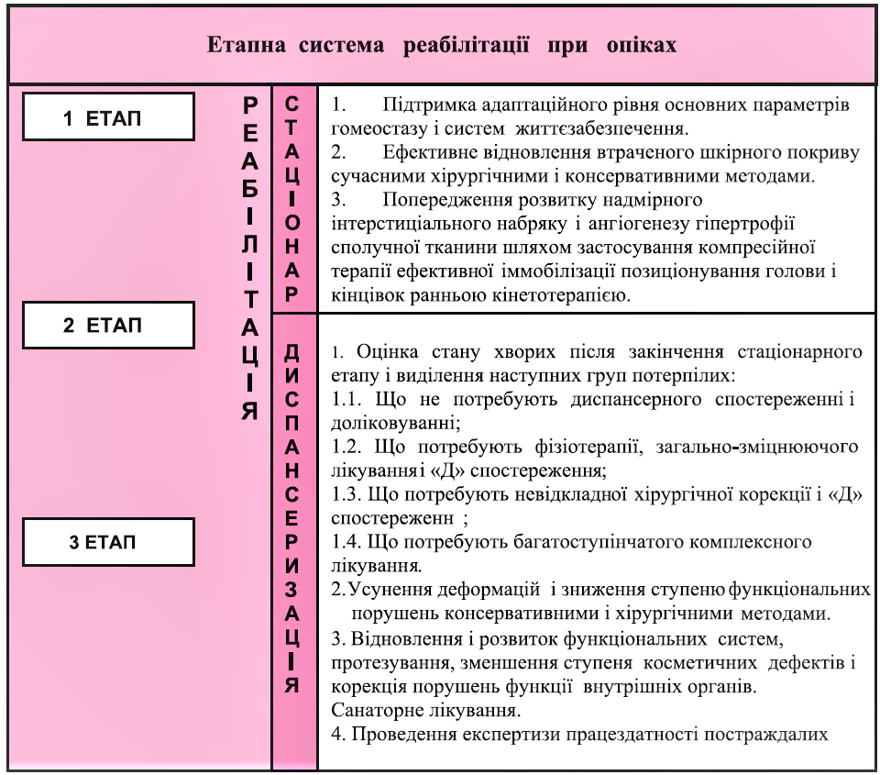
Рис.1. Етапи реабілітації хворих з опіковою травмою
Результати дослідження. Санаторно-курортна реабілітація пацієнтів після опіків повинна проводитись на базах, що мають спеціалізовані відділення для опікових реконвалесцентів. Лікувально-діагностична база санаторію повинна забезпечити сучасний рівень клінічних обстежень і високу ефективність медичної реабілітації хворих після перенесених опіків, а також при захворюваннях органів травлення, нервової і кістково-м'язової систем [4, с.136].
Лікувальна фізична культура показана всім хворим незалежно від локалізації і площі опіків та періоду реабілітації. Навіть у гострому періоді опікової хвороби проводиться кінезотерапія шляхом виконання пасивних рухів в суглобах зони пошкодження, проводиться пневмопресинг. Активні фізичні вправи у реконвалесцентів підвищують тонус вегетативної нервової системи, забезпечують посилення швидкості кровотоку, покращують мікроциркуляцію, позитивно впливають на функцію дихання і скелетної мускулатури, є ефективним засобом відновлення функцій опорно-рухового апарату [2, с.70].
В реабілітації опікових хворих на санаторно-курортному етапі широко використовуються бальнеологічні методи з сірководневими, слабо мінералізованими радоновими, морськими і хвойними ваннами, підводними масажами і душами. У основі загальної дії сірководневих ванн лежить нормалізація структурно-пластичного гомеостазу з подальшою нормалізацією функції і структури органів і тканин. Механізм дії сірководневих ванн, окрім механічного і температурного подразнення, заснований на фармакологічному ефекті сульфідів. Потрапляючи через шкіру, слизові оболонки, дихальні шляхи, сірководень проникає до крові, подразнює інтерорецептори і викликає у відповідь складні комплексні реакції організму. Ванни середньої концентрації змінюють реакції організму в межах фізіологічної адаптації і надають гіпосенсибілізуючу дію.
Сульфідні ванни сприяють нормалізації механізмів природної резистентності і репаративної регенерації, володіють вибірковою збудливою дією на каротидні хеморецептори, а останні регулюють функцію ендокринних залоз. Загальний рівень обміну речовин підвищується, а вуглеводний, жировий, білковий і водно-сольовий види обмінів нормалізуються. Посилення в таких умовах окислювальних процесів, прискорення дозрівання фібробластів створює передумови для нормального розвитку сполучної тканини, що приводить до скорочення термінів дозрівання рубця [3, с.165].
Можуть застосовуватися як загальні, так і камерні ванни. Зазвичай призначається прийом 10 - 12 загальних ванн по 10 - 15 хвилин з концентрацією сірководня 100 - 150 міліграм/л, або концентрацією радону від 40 до 400 нКи/л. Ефективність інших видів ванн (з морською сіллю, хвойні, перлинні і т.д.), як правило штучного походження, нижче, ніж у згаданих вище природних, але у разі відсутності останніх, вони частково можуть заміщати їх лікувальні ефекти. Використання сірководневих ванн в ранньому та відділеному періодах реабілітації дозволяє скоротити період підготовки пацієнтів до відновного хірургічного лікування і підвищити його ефективність [3, с.165].
Ефективним засобом відновленя хворих є еферентні методики, серед яких частіше всього використовують мембранний плазмоферез, екстракорпоральне ультрафіолетове та лазерне внутрішньовенне опромінення крові, що дозволяє контролювати розвиток аутоімунних процесів в організмі. Певну ефективність лікування деякі автори пов'язують з такими преформованими факторами, як електрофорез і ультразвук гідрокортизону, хоча позитивні ефекти їх застосування більшою мірою пов'язані з глюкокортикоїдами, введеними в місце ураження.
Разом з дієтичним харчуванням, використанням преформованих факторів, лікувальною фізкультурою і масажем в лікуванні реконвалесцентів успішно використовують мінеральні води, які забезпечують високий терапевтичних ефект у хворих з супутньою патологією. Серед популярних, але не підтверджених в рандомізованих дослідженнях можна назвати методики, що включають місцеве застосування вітаміну Е, кремів з екстрактом лука, аллантоін-сульфо-мукополісахаридного гелю, глікозаміно-гліканового гелю, кремів з різними рослинними екстрактами. «SiliGel», «Дерматікс», «Zeroderm» - препарати спеціальної форми полісилоксанового гелю для нашкірного застосування при гіпертрофічних рубцях, келоїдах і еритемі. Переваги гелю полягають в легкості його нанесення і простоті догляду, який не вимагає допомоги медичного персоналу. Гель застосовний як доповнення до компресійної терапії та силіконотерапії, незамінний для тих анатомічних областей, де застосування аплікацій та пластин є незручним для пацієнта. При поверхневому нанесенні невеликої кількості полімеру його молекули переорієнтовуються тонким гнучким шаром, забезпечуючи зміну поверхневого натягнення в шкірі, що викликає ефекти, подібні до застосування силіконових пластин [3, с.162].
Лікувальний масаж, який поєднується із застосуванням зволожуючих кремів, безумовно сприяє підвищенню еластичності рубцевого масиву, принаймні відразу після процедури. При цьому необхідно враховувати, що масаж не тільки розм'якшує рубцеву тканину, але і стимулює її зростання за рахунок значної активації локального кровообігу і тканинної перфузії. Тому, при призначенні лікувального масажу, обов'язковою складовою є призначення компресійної терапії шляхом еластичного бинтування, носіння тиснучого одягу або силікону відразу ж після масажу. Протипоказаннями до застосування масажу є ранні і пізні післяопікові дерматити, мацерації та висипання [5, с.108].
Висновки. 1 Санаторно-курортна реабілітація пацієнтів з опіковою травмою на віддаленому етапі повинна відбуватись в медичних закладах, які мають спеціалізовані відділення для опікових реконвалесцентів.
2. Використання сірководневих ванн в ранньому та на відділеному етапах реабілітації дозволяє скоротити період підготовки пацієнтів до відновного хірургічного лікування і підвищити його ефективність.
3. Разом з дієтичним харчуванням, преформованими факторами, лікувальною фізкультурою і масажем в лікуванні реконвалесцентів успішно використовують мінеральні води, особливо у хворих із супутніми захворюваннями.
ДЖЕРЕЛА ТА ЛІТЕРАТУРА
- Глущенко, О. М.; Хоменко, Р. М. Аналіз причин виникнення та лікування опікових травм. 2018. С.66-68
- Мелешков В. А. Применение лечебной физической культуры при обширных поверхностных ожогах I–II степени / В. А. Мелешков // Слобожанський науково-спортивний вісник. - 2015. - № 5. - С. 68–73.
- Опікова травма та її наслідки. Керівництво для практичних лікарів/ Под общей ред. Козинець Г.П., Слєсаренко С.В., Сорокіна О.Ю., Клигуненко О.М., Циганков В.П.-Дніпропетровськ, видавництво «Преса України» 2008-224с.
- Резанцева М. Особливості використання засобів фізичної реабілітації в лікуванні пацієнтів з опіковою травмою / Марта Резанцева, Ольга Бас // Молода спортивна наука України : зб. наук. пр. з галузі фіз. виховання, спорту і здоров'я людини / за заг. ред. Євгена Приступи. - Л., 2015. - Вип. 19, т. 3. - С. 131 - 137.
- Луцик О. Реабілітація опікових хворих 2 - 3 ступенів за допомогою масажу і лікувальної фізичної культури / Олена Луцик // Молода спортивна наука України : зб. наук. пр. з галузі фіз. культури та спорту. - Л., 2009. - Вип. 13, т. 3. - С. 105 - 110.
- Шаповалов С.Г. Комбустиология чрезвычайных ситуаций: учебное пособие / под ред. С.С. Алексанина, А.А. Алексеева; Всерос. центр экстрен. и радиац. медицины им. А.М. Никифорова МЧС России. – СПб. : Политехника-сервис, 2014. – 164 с
- Шищук В.Д. Медико-біологічні основи фізичної терапії, ерготерапії ("Нормальна анатомія" та "Нормальна фізіологія") : навч. посіб. / Мирослава Гриньків, Тетяна Куцериб, Станіслав Крась, Софія Маєвська, Федір Музика. – Львів : ЛДУФК, 2019
Відомості про автора
Латенко Світлана Борисівна ‒ старший викладач кафедри біобезпеки і здоров’я людини Національного технічного університету України «Київський політехнічний інститут імені Ігоря Сікорського», svetik_1951@ukr.net;
тел.+38 (099) 0292950;
сертифікат: НІ; надійшло запрошення на особисту адресу, потребую отримувати запрошення від оргкомітету про наступні наукові конференції на свою електронну адресу

